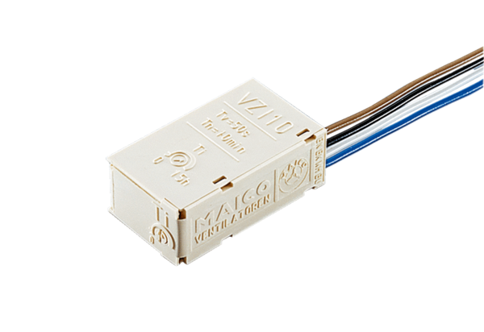Интервальный выключатель VZI 10Комплект поставки: 1 штукАссортимент: A
Номер артикула: 0157.0823Изготовитель: MAICO

